【川渝九寨五天双飞】成都+九寨沟+黄龙+中国古羌寨+松潘古城+
高原牦牛汤锅野山菌养生煲+金格藏寨+宽窄巷子+重庆洪崖洞双飞五天

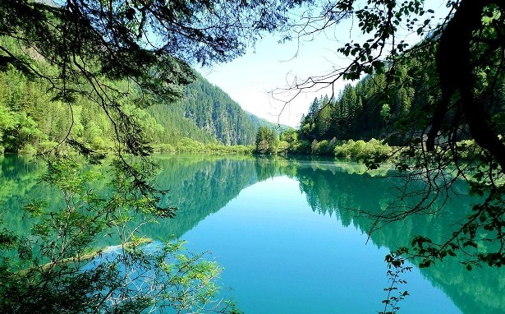
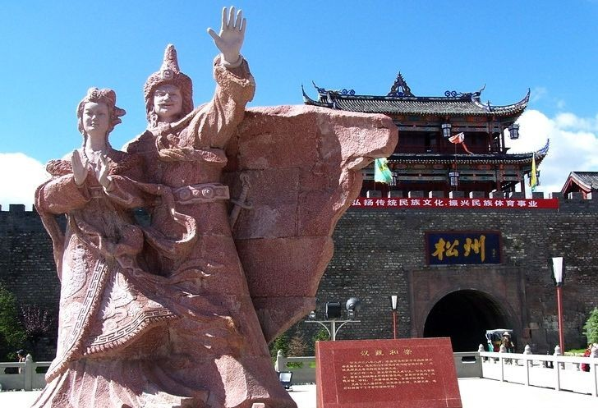
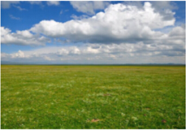
★★特别安排：旅游车上提供免费WIFI服务，让您在旅途中增添更多的乐趣！
★川渝联游，全面体验“巴·蜀”文化风情。
★全天游览世界自然遗产九寨沟，感受“九寨风光，童话世界”,感受世界水景之王“九寨沟归来不看水”之魅力!
★登临“黄龙”，感受“人间瑶池”的纯洁色彩；
★赠送价值88元/位高原牦牛汤锅野山菌养生煲！参考菜单：高山土鸡肉、高原野山菌加以中药材烹制而成，配以下菜品：嫩牛肉、牛头肉、牛心、牛肝、午餐肉、豆芽、冬瓜、黄瓜、大白菜、土豆粉、白萝卜、空心菜等。
★具有“老成都底片，新都市客厅”内涵的——宽窄巷子！
★赠游重庆市内洪崖洞民俗风貌区游吊脚群楼、观洪崖滴翠、逛山城老街、赏巴渝文化品天下美食。

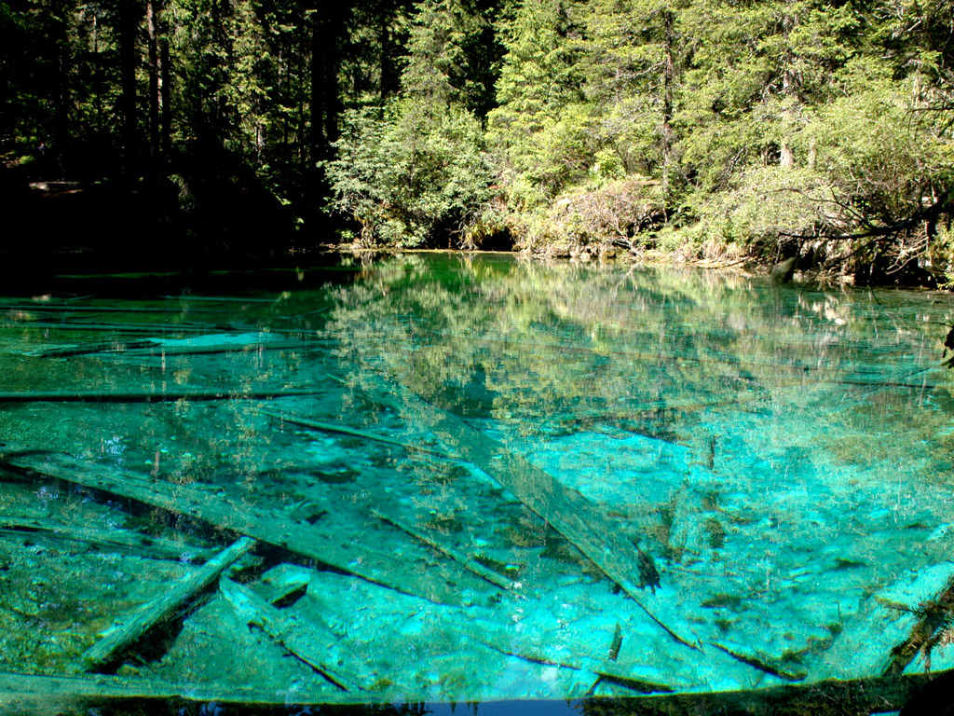
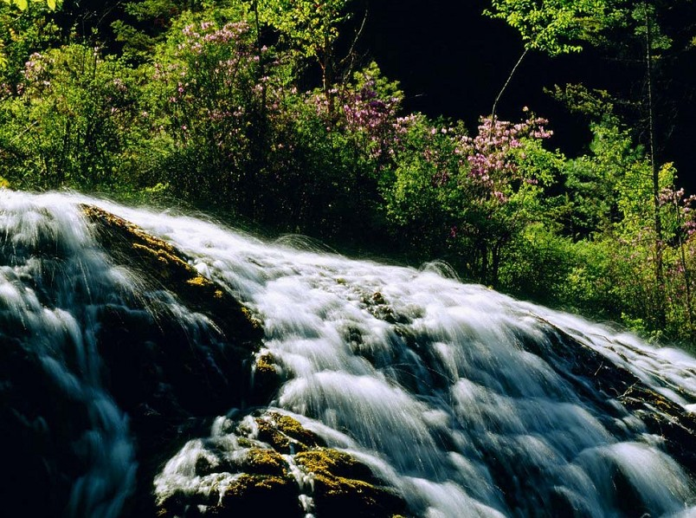
神奇的九寨沟
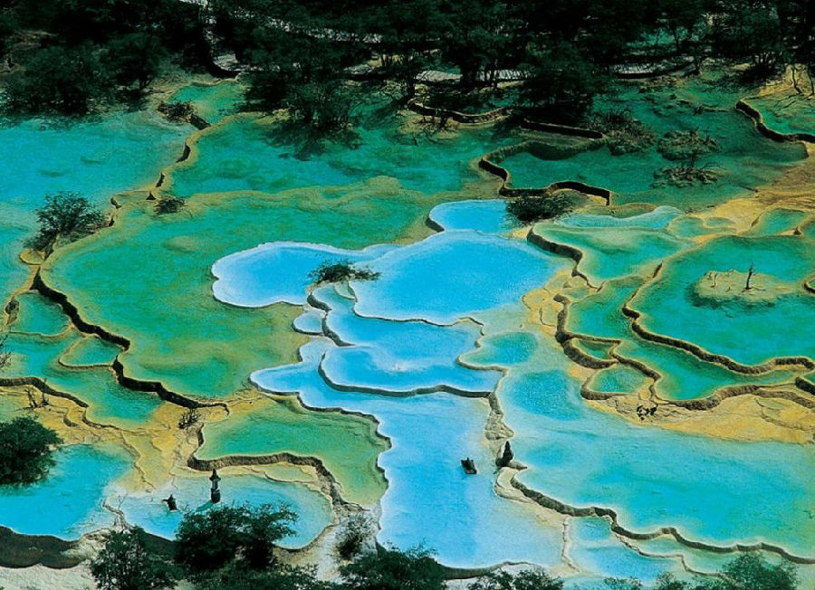
九寨的夏天满目绿意盎然，置身于童话般的梦幻世界，称的上人间天堂。远离了都市的喧嚣，呼吸着新鲜的气，使人倍感心旷神怡。九寨沟口海拔2000米，至主沟顶部长湖和草湖海拔逐渐升高到3000米左右，景观也在不断地变化，由低到高，由简到繁，由序幕到高潮，步步引人入胜。九寨沟的景观序列似一部气势磅礴的交响乐，给人留下难
以忘怀的美的感受！
黄龙风景区是一个景观奇特、资源丰富、生态原始、保存完好、具有重要科学和美学价值的风景名胜区，这里有似加拿大的雪山，怀俄明州的峡谷，科罗拉多的原始森林，黄石公园的钙化彩池。多类景观，集中一地，堪称世界奇观。黄龙不仅是中国人民的宝贵财富，也是人类的宝贵财富。黄龙沟以它“奇、绝、秀、幽”的自然景观而蜚声中外，它酷似中国人心目中“龙”的形象，因而历来被喻为“人间瑶池”、“中华象征”。

天数 | 行 程 | 交 通 | 早餐 | 中餐 | 晚餐 | 住宿
第一天 | 深圳成都 | 飞机/汽车 | 不含 | 不含 | 不含 | 成都嘉好品家快捷酒店或瑞嘉大酒店或中天酒店或天合酒店或凯优威尔上成店或凯文马瑞卡酒店
第二天 | 成都—中国古羌寨—叠  溪海子—九寨沟口 | 汽车 | √ | √ | √ | 九寨沟友约酒店或仙池酒店或红宝石酒店或九之旅或棠中酒店
第三天 | 全天畅游九寨沟 | 汽车 | √ | 不含 | √ | 九寨沟友约酒店或仙池酒店或红宝石酒店或九之旅或棠中酒店
第四天 | 九寨沟—金格藏寨—黄  龙—松潘古城—茂县 | 汽车 | √ | 含养生煲！ | √ | 茂县贵宾楼或茂县九顶山或华瑞苑
第五天 | 茂县—宽窄巷子—重庆  —洪崖洞民俗风貌深圳 | 汽车/飞机 | √ | 不含 | 不含

特别推荐☆☆☆☆☆——仅需加  10月10-25号：1699元/人  九寨沟两晚升级入住连锁五星酒店——  九寨沟天源豪生度假酒店（新酒店）距离世界闻名的九寨沟国家公园只有10分钟车程。并赠送品尝酒店2晚自助晚餐（价值138元/人，此餐不用不退费）。 | 特别推荐★★★★★——仅需加  10月10-25号：2099元/人  九寨沟两晚升级入住全球连锁挂牌五星酒店——  九寨沟喜来登国际大酒店  （www.starwoodhotels.com），并赠送品尝酒店2晚自助晚餐（价值158元/人，此餐不用不退费）。


D1：深圳成都

于机场指定地点集合乘机（参考航班：ZH9923 21：35/23：50）飞抵天府之国——成都（飞行时间约2小时），后乘车前往成都市区入住酒店。

1、一定要带好身份证、儿童的户口本等有效身份证件，外宾带好护照，台胞带好台胞证。旅游过程的飞机乘
坐、酒店住宿都需要出示上述证件才能办理。
D2：成都—中国古羌寨—叠溪海子—九寨沟口
早餐后，成都出发乘车经都江堰至映秀、车观“地震壁画”,经漩口集中村、“5·12断桥”、抵达震中映秀,车上参观 “震源地映秀地震遗迹”,纪念5·12遇难者，天灾无情，人间有爱，灾难见证了人类的坚强，历练了不屈的精神，体验了民族的团结，参观后经汶川抵达茂县，后前往参观游览【中国古羌寨】-——白石羌寨（游览时间约1小时），位于四川茂县西北角的甘青村，因以白石作为天神及一切神灵甚至祖先的象征而进行崇拜，并在山间、地头、林中、屋顶、门窗、室内供奉白石而得名。白石寨因白石得名，寨子里随处可见三块白石堆积而成的石堆，而每一栋重修的羌屋，在围栏立柱、屋顶都有白石镶嵌的图案。一个依山而建的山寨，似乎就是由巨大的白石雕刻而成的古堡，神的魔力，艺术的价值在山寨得到完美的展现。途中穿过险峻的岷江河谷、逆流而上可欣赏幽深秀丽的峡谷风光、藏羌民俗风情，1936年七级大地震中沉入湖底形成的叠溪古城地震遗址—叠溪海子，切身体会【蜀道难，难于上青天之势】，后抵达九寨沟口，在酒店用晚餐后入住酒店。（温馨提示：成都56KM—都江堰91KM—茂县167KM—松藩105KM—九寨沟共419KM行车约8小时）

1、由于九寨沟规定晚餐必须在入住酒店用餐，不用晚餐也不能退餐费，所以这一天用晚餐时间比较晚，望客人能克服，如对餐饮比较讲究的团友，也可自行准备一点干粮。
2、沿线住宿硬件和软件条件有限，请不要以城市的标准来衡量；请尊重少数民族风俗习惯。
3、九寨沟的热水供应是限时的，供应时间一般是在晚上20：00～23：00，早上6：00～8：00。
D3：全天漫游九寨沟
早餐后全天游览被称为“童话世界”的【九寨沟】（游览时间约6-7小时），换乘九寨沟绿色环保观光车。九寨沟是由呈“丫”字形分布的三条沟谷组成，游览树正沟：盆景滩、芦苇海、卧龙海、树正群海、树正瀑布、老虎海、犀牛海、诺日朗瀑布，则渣洼沟：长海、五彩池、上季节海、下季节海，日则沟：原始森林、箭竹海、熊猫海、熊猫海瀑布、珍珠滩瀑布、镜海，108大景观，令你留连忘返，回味无穷）。
1、九寨沟口海拔约1900米，沟内海拔最高点长海3100米，大多数游客没有高原反应，请放心游玩。
2、在景区禁止吸烟，有吸烟习惯的客人请忍耐忍耐，否则会受到高额罚款。
3、请您不要投食喂鱼，以免破坏当地和谐生态。
4、拍照的时候，请与水保持一定距离，不要离水太近，防止滑入水中，因为九寨沟水的温度很低，滑下去以后有可能会因为低温很快失去意识，由于折射看似很浅的水有可能深不着底，擅自下水非常危险。
5、景区内只有一个游客餐厅，餐标60元/起，游客数量多，餐的质量不好，可自行选择用餐方式，可以自己携带干粮。
6、九寨沟景区内小景点分布众多，凭观光车票可多次乘车，请保管好车票，九寨沟内分三条沟游，沟内唯一用餐地——诺日朗中心站座落在“丫”字形的中心点，每条沟的距离：树正沟14KM（“丫”字形的直沟，景区门口/诺日朗中心站）；日则沟17KM（“丫”字形的右沟，诺日朗中心站/原始森林）；则查洼沟18KM（“丫”字形的左沟，诺日朗中心站/长海。
D4：九寨沟口—金格藏寨—黄龙—松潘古城—茂县
早餐后乘车返成都，沿途欣赏幽深秀丽的峡谷风光、藏羌民俗风情。途中游览甘海子。于弓杠岭远眺长江的主要支流之一【岷江的源头】。参观游览【金格藏寨】（游览1小时），了解当地极具特色的藏族民风民俗和民族特色工艺和建筑。 欣赏藏传佛教文化的瑰宝—壁画（唐卡），飘扬的经幡、屹立的白塔、神圣的玛尼石堆、藏族老工匠绝世的手工艺，浓厚高原特色的青稞棚及牛粪墙，体味藏族风情给我们的川西旅行平添了些许色彩。途中经川主寺稍做休息自由购物，参观高原水晶工艺品、高原药材，了解高原特产，还可免费品尝高原绿色牦牛肉。后乘车前往“人间瑶池”—黄龙（游览时间约3小时），游览五彩池、飞瀑流辉、迎宾彩池、洗身洞、金瀑泻银、金沙铺地等。游完后乘车前往九寨沟口，入住酒店。（如当时天气、道路出现恶劣情况，无法前往黄龙景区，可改游牟尼沟（退门票差价130元/人），游览时间约2小时）。后参观游览历史名城——松潘古城（游览时间约20分钟），参观明代古城墙门堡，文成公主和松赞干布的纪念雕像。到达茂县，晚餐后入住酒店。（温馨提示：九寨沟—88km川主寺—46km尕里台大草原—63km松潘167km—茂县 共364公里 约6.5小时车程）
1、黄龙景区：有上下缆车，游客根据自身身体状况，可选择步行或自行购买单程或全程上下索道；
2、因黄龙为高海拔地区，客人有可能因为自身身体原因产生高原反应，请在黄龙景区游览时量力而行，黄龙景区为钙化池景观，若高原反应身体不适请停止继续上行。
3、游客应穿平底鞋行走，以免在栈道上扭伤脚部； 不可翻越栈道，不可靠栈道边沿行走，以免造成跌伤；
4、如因天气原因，造成航空公司航班调整、延误、取消等或因路上实行交通管制导致不能游览黄龙或牟尼沟景区，导游将现退门票费用，旅行社不做任何赔偿。不便之处，敬请谅解!
5、在川主寺品尝（高原牦牛汤锅野山菌养生煲！）如不用不退费用。
6、松潘古城：上城墙30元/人，游客可根据自身身体状况，选择不上城墙或自行购买上城墙的门票。
D5：茂县—成都宽窄巷子—重庆洪崖洞民俗风貌深圳
早餐后前往宽窄巷子(游览时间约1小时），它是老成都生活的再现。在这幽深长巷中，传统成都的空间、肌理、生活节奏，被留存下来，成为了成都生活触手可及的标本。在宽巷子的成都原真生活体验馆设置在一个四合院内，馆内复原了1935年成都一个名叫李延嗣的六口小康之家的生活场景：可以到此玩味老成都、老院子的生活，感受成都原真生活的魅力。后参观成都丝绸馆，乘车前往成都火车站乘动车或乘旅游车前往重庆，导游接机游重庆直辖市新风貌；洪崖洞民俗风貌区游吊脚群楼、观洪崖滴翠、逛山城老街、赏巴渝文化品天下美食。后乘车前往江北机场乘机（参考航班：ZH9794 22:30/00:25或ZH9916（22：55/0100）（飞行时间约2小时）返回深圳！结束愉快旅程！（温馨提示：茂县—91km都江堰—56km成都 共147公里约3小时车程，成都-重庆260km,约3.5小时）
- 赠游重庆市内洪崖洞民俗风貌区游吊脚群楼、观洪崖滴翠、逛山城老街、赏巴渝文化品天下美食。如因时
间等原因不能游览不退任何费用。
行程到此结束，敬祝旅途愉快！
- 具体行程及景点若有变更，以最后确认的航班及旅行社的安排为准！※
【特别提示】
1、本产品为特价超值团，价格是打包价。行程中如果有未产生费用，均不做退！！！
2、机票由于是特价机票，出票后，不做退票、换名、改签处理！！！

费用包含：
1、往返程机票、机场建设费、燃油附加费； | 2、空调旅游车（保证一人一正座）；
3、入住行程所列酒店，标准双人间住宿标准； | 4、用餐为4早5正；正餐20元/人/餐标准，不用不退；
5、含景点第一门票（含九寨沟观光车）； | 6、含当地导游服务费；
费用不含：
1、不含深圳机场接送；不含所有航段航空保险； | 2、非行程内约定包含的景区内交通费用；行程外的自费节目及私人所产生的个人费用等；
3、单房差；
小童收费说明：1、2岁以下儿童报价只含机票费用（不占机位），如产生其他费用由家长现付；
2、2—12周岁儿童报价含往返机票、车费、含早餐、正餐费；不含床位费及门票费用、如超高产生门票及其他费用由家长现付。
行程中所列酒店备选：如遇政策原因酒店被征用，我社将换用同等级别酒店，但不赔偿任何损失！
成都酒店
1、中天酒店 地址：成都市成华区双林路116号 电话：028-84337070
2、凯优威尔上成店 地址：成都成华区成都市成华区双桥路213号 电话028-65327777
3、嘉好品家快捷酒店 地址：成华区 二环路北四段41号 电话：028-83268666

九寨酒店
1、九寨沟友约酒店 地址：阿坝州九寨沟县漳扎镇 电话：0837-7763393
1、九寨沟仙池酒店 地址：九寨沟彭丰镇 电话0837-7760887
2、九寨沟红宝石大酒店 地址： 九寨沟 漳扎镇 ( 沟口) 电话0837-7734229
旅游辅助人：安国之旅 李锦亮 联系电话：13316952509
当地接待地接社：四川蓉泰旅游有限责任公司 地址：四川省成都市西体路奥林花园A1-05
负责人：李锦荣13823397700

附件1：
旅游合同补充协议
经旅游者与旅行社双方充分协商，就本次旅游的购物场所达成一致，旅游者自愿签署本补充协议（以下所有选择均为旅游者真实意愿体现）：
甲方（旅游者）： 乙方（旅行社）：
本人及同行人在报名时已清楚了解行程单所约定的行程内容及接待标准，关于酒店、景点、餐食、交通、自由购物时间等方面已在旅游包价合同中进行约定。双方于出团前经过充分协商，对行程中的“自由购物活动时间”所要安排的具体购物商店达成一致意见，并签署此协议书作为旅游合同的一部分，双方承诺不能单方面违约。
旅行社保证协商约定的商店是合法商店，游客完全自愿选购，旅行社不能有任何强迫游客购物和强迫游客参加自费活动的行为。旅游者请根据自身经济情况谨慎购买，所购商品如非质量问题一律不予退还。
行程中的景点、休息站、酒店、餐厅等周围购物商店，不建议游客购买商品，旅行社不承担任何责任。
经双方协商一致后约定的旅游购物商店及自费项目内容如下：
附：购物店（安排在行程的第四天行程中）
行程日期 | 所在地（九寨沟） | 项目名称 | 活动时间
D4日 | 金格藏寨 | 金格藏寨 | 约40-60分钟
D4日 | 黄龙仙山大药房 | 药材店 | 约40分钟
D4日 | 高原土特产店 | 牦牛肉、特产 | 约40分钟
D5日 | 成都家瑞华丝绸城 | 丝绸 | 约40分钟
附：自费、自理项目介绍（以下两个自费项目安排在行程的第二、三天行程结束后）
行程日期 | 自由活动时间 | 委托推荐活动 | 活动时间
D2日 | 住宿九寨沟酒店后自由活动 | 走进藏家锅庄晚会（门票150元） | 约60分钟
D3日 | 住宿九寨沟酒店后自由活动 | 藏羌风情歌舞晚会（门票190—260元/人） | 约90分钟
注：本条约定仅限于委托旅行社当团导游进行讲解推荐、协助安排，旅游者根据自身需要自主选择参加，旅行社不得强制旅游者参加任何活动项目。如遇旅游者不愿参加的，按照原合同自由活动，旅行社不再另作安排；如遇旅游者付费后的主观取消，旅行社需扣除已产生费用；如遇特殊情况无法安排的，旅行社不承担任何赔偿责任。
我同意《合同补充条款》作为双方签署的旅游合同不可分割的组成部分。
本协议一式两份，甲乙双方各执一份，其作为《旅游合同》附件，同主合同效期一致，具有同等法律效力。
作为游客与旅行社旅游合同附件的重要内容，游客签订协议即为同意以上条款。
甲方（旅游者签字）： 乙方（旅行社盖章）：
旅游合同编号： 日期： 年 月 日


- 航班情况：
* 机票为联程团体票，出票后不得变更、签转及退票，必须跟团来回；一旦出票，往返段机票必须全部乘坐，
如客人单独取消一段，后段航空公司自动取消位置，由此产生的额外费用由客人承担。
2、酒店住宿方面：
* 团费包含每人每天一张床位，报名时如遇单数报名，需在报名时候补单房差，实际团队进行中如能与其他单数团友拼房，经双方协商同意后，退还报名时所补单房差。
* 九寨沟地处川西北经济欠发达的高原地区，旅游接待条件相对有限。受当地条件限制，住宿条件较广东地区低一个档次。请见谅。
* 九寨沟受电压影响，大部分酒店都不开空调，并有限制热水供应的情况，请理解，以宽容心态出游。
* 九寨沟乃著名世界遗产，沟内实行环保，大部分酒店不提供一次性牙膏、牙刷等洗涮用品，请客人自备。
3、用餐方面：九寨沟属于高原地区，条件比较艰苦，因此吃相对较差些，因海拔原因，青菜较少，米饭常夹生。
菜品种类有限，菜式会相对单一，请谅解。由于九寨内规定晚餐必须在入住酒店内用餐，不用晚餐也不能退餐
费，有时用餐时间会比较晚。
4、旅游用车方面：因九寨沟内车辆有限，行程内会出现套车情况，请谅解。
5、此团为深圳各大旅行社散拼团，不派全陪领队，最低成团人数为10成人，如因人数不足导致无法成团，我社将提前7日通知游客，双方协商一致可更改出团日期或线路。无法按上述办法执行又不能成团，我社只退回团款，无需支付违约金。给您带来的不便之处，敬请谅解！
十人成团的出团参考标准：
（1）10-14人 17座车 团餐 正常八菜一汤或十菜一汤（正餐均25元/人每餐）
（2）15以上人 30座车以上 团餐 正常八菜一汤，并且分2桌（正餐均25元/人餐）
6、本行程门票费用是旅行社团队协议价格核算，12周岁以下按成人操作的儿童和持老人证、军官证、学生证、教师证等其他有效证件享受景区门票优惠的游客不存在价格差异，无差价退还，敬请注意！
“宽窄巷子”、“ 白石羌寨”为赠送游览项目，如因时间等原因不能游览不退任何费用。
- 为防范风险，减少自然灾害、意外事故等意外事件给游客带来的损失，建议每位游客都要购买旅游意外险。我司已依法购买了旅行社责任保险。
- 若自愿离团，不参加团队正常活动，组团社扣除实际产生费用后，将未产生费用余款退还，给旅行社造成损失的，旅游 者应当依法承担赔偿责任。离团期间安全问题由客人负责，并在离团前签订离团证明，如有问题我社将协助处理。
- 请您认真填写意见单，希望通过您的意见单，我们能更好地监督当地的接待质量，您的意见单也将是行程中发
生投诉的处理依据。旅行社一概以游客自填的意见单为处理投诉反馈的依据。如果客人在当地接待社意见单上签署满意或不签署者，而返回深圳再投诉者，请恕我社难予受理。
10、我们会在出发前1天以上，以《出团通知书》书面形式通知客人准确出团航班、入住酒店名称、导游等信息。
旅游安全注意事项
一、出行安全注意事项
1、旅游者应确保自身条件适合参加旅游团队，应根据个人年龄、身体状况等情况选择旅游线路和项目，行程中要自带适当的防护用品以及必备药品，做好个人健康及安全防护工作。
2、景区（点）游玩时，应严格遵守景区（点）设置的安全提示和警示。
3、游客登山或参与活动中应根据自身身体状况进行，并注意休息，避免过度激烈运动导致身体无法适应。
5、乘坐缆车或其他载人观光运载工具时，应服从景区工作人员安排；遇超载、超员或异常时，千万不要乘坐，以防发生危险。
6、不私自参加行程以外的活动或项目。
7、游客参加行程中安排的危险性较大的活动，应严格遵守安全注意事项，并在相关工作人员指导下进行游玩，同时穿戴相应的安全装备（安全帽、护具、专业登山鞋等）。
8、患有心脏病、肺病、哮喘病、高血压者以及其他等疾病或身体情况不允许的游客，切勿参加危险性较大的活动。9、经过危险地段（山路或泥泞道路等），应注意安全不要打闹嬉戏，不相互拥挤等，前往险峻处游览，不要攀登、攀爬等。
10、参观游览时，听从导游安排，不擅自离队，单独游玩。
11、外出旅游要带好证件（身份证、护照等），随身携带保管好贵重物品，不要将证件或贵重物品交予陌生人保管。
12、夜间或自由活动期间出行，游客应当选择自身能够控制风险的范围内活动，并告知导游或领队，同时注意安全。
13、老年人、未成年人、残疾人等旅游者，旅游中遇身体不适，不要强求和存侥幸心理，应立即就医，并告知导游。
14、旅游期间不得乱扔烟头和火种。
15、如遇（雨天、雪天、塌方、险路等）或易滑区域，应注意安全，慢行、缓行、绕行。
16、当旅游目的地国家政治动荡或突发事件频繁发生时，请谨慎前往。
17、如遇旅游突发安全事故，及时向事发地有关公安、交通、旅游主管部门报警，并快速联系医院提供救助，组织必要的自救。
二、交通安全注意事项
1、在旅游中听从导游安排，记住集合时间、地点、车型、车牌等。
2、遵守目的地交通规则。
3、乘坐交通工具时，要系好安全带，不要将身体任何部位伸出窗外，在交通工具停稳后方可离开；上下交通工具时，须排队等候，讲究文明礼貌，并优先照顾老人、儿童、妇女，切勿拥挤，打闹嬉戏，以免发生意外。
4、不带危险或易燃易爆物品上车。
5、车辆行驶中，不得与驾驶员交谈，不得向车外抛弃物品。
6、进入机场、火车站、车站等公共场所，应严格遵守（机场、火车站、车站、码头等）公共场所的安全规定。
三、食宿安全注意事项
1、旅途中购买食品要注意食品质量，不要购买“三无”（无生产日期、厂家、地址）商品。
2、旅途中要注意食品安全卫生，不吃生食、刺身、不吃景区或街头无证摊点供应的小吃，不饮酒，不暴饮暴食。
3、携带贵重物品入住酒店时，应及时办理贵重物品寄存，行李物品不脱离视线。
4、入住酒店后，须了解酒店安全通道位置和安全疏散示意图；须检查酒店为你所配备的用品（卫生间防滑垫等）是否齐全，有无破损，如有不全或破损，请立即向酒店服务员或导游报告。如因酒店原因，未能配备，请游客小心谨慎，防止发生意外。
5、不要将住宿酒店房号告诉陌生人；不要让陌生人进入房间；出入房间要锁好房门，关好窗户。
6、不要翻越酒店门窗或阳台围栏。在酒店或者餐厅光滑路面行走时小心行走，防止摔到损伤。
四、购物娱乐安全事项
1、不要轻信流动推销人员的商品推荐；不要随商品推销人员到偏僻地方购物或取物；无意购买时，不要向商家问价或还价，购物时应向商家索取正式发票。
2、 要细心鉴别商品真伪，不要急于付款购物。
3、在自由活动期间外出不要单独行动，不要参与涉嫌违法的娱乐活动。
五、其他安全注意事项
1、老年人或未成年人参团,需家属或朋友陪同参加，并签订《健康证明》和《免责书》。
2、旅游车辆严禁超载,未成年小童及婴儿均需占有车位。
3、凡患有心脏病、高血压、醉酒、怀孕或身体不适者不要浸泡温泉。
4、孕妇参团,请事先告知，不得隐瞒。
5、进入少数民族地区游玩时，请尊重当地少数民族的风俗和信仰,避免与当地居民发生冲突。
6、参加游览时，穿运动鞋或平底鞋(不要穿新皮鞋、高跟鞋和硬底鞋),避免摔伤及扭伤。
六、九寨沟旅游注意事项：
1、九寨沟区属高海拔地区，平均海拔2500米以上，初抵达者，往往有或轻或重的高原反应；出发前要先留意自己的身体状况，如果患有重感冒、长期咳嗽、多痰等呼吸系统疾病，又或有心脏病、高血压、哮喘病者，就不宜参团；初抵达者的高山反应各人不同，普遍有头昏、头痛、肚泻食欲减退等只要多饮开水，休息一至两天，症状就会消失，高山反应是正常现象，无需多虑和恐惧。在高原，无论什么时候、在什么地方，行动切忌过急、过剧，不能跑步，不能闭气。不要吸烟、饮酒、跳舞等；应多喝茶水、多食蔬菜、水果、巧克力等高维生素、高蛋白质和高热量的食物，以防发生高原反应。
2、年老体弱者，应备好常用药品（红景天等），最好能配备小型氧气瓶(此物可以在成都购买)。川西北高原地区海拔高，应带好雨具和常用药品，早晚温差大，需备毛衣、保暖防风外套等御寒衣物。景区日照强，紫外线强。长时间在户外活动,请戴上太阳帽,涂抹防晒霜,以保护皮肤。
3、道路住宿：当地部份路况比较差、路途颠簸、食宿条件较差，这是客观存在的事实，希望团友不要过多抱怨，并
做好吃苦的心理准备；
9、出团时穿运动鞋或平底鞋（最好不要穿新皮鞋、高跟鞋和硬底鞋），请自备防晒用品，晕车药，常用的药品(预防感冒,腹泻等疾病)等；贵重物品随身携带，以免丢失，请不要在车内吸烟、吐痰或丢弃垃圾；旅途中不要过量饮酒，自由活动时，请结伴出行，不要走的过远，请注意保管好自己的财物，如有财物丢失，我社将协助处理。请注意保管好自己的财物，如有财物丢失，旅行社不承担责任。
10、四川饮食品味偏辣，我社将依据团友的口味，安排无辣菜肴，同时也会安排部份当地特色菜肴供团友品尝。如有特殊需要请事先与导游说明。当地酒店及餐饮条件与广东地区有一定差距，口味有一定的偏差，请团友予以见谅。

